**2 – Noções Sobre Teoria de Erros**

*“A medida é o indicador da boa ciência. O quando você conhece sobre algo depende de quão bem você pode medi-lo.”*

*Lord Kelvin.*

*Século XIX*

**2.1 - Introdução**

Esta declaração do físico Kelvin (1824 – 1907) certamente suscita reações contrárias, principalmente pelos cientistas e estudiosos das áreas humanas, sociais e biomédicas. Mas, certamente ela é bastante adequada para as áreas exatas, tais como a Física, Química e Engenharias de modo geral. Portanto, a realização de medidas está no cerne do trabalho nestas áreas e, consequentemente, no trabalho no laboratório de Física Experimental.

No entanto, antes de iniciar os trabalhos com experimentos, vamos observar alguns aspectos sobre o processo de medida de uma grandeza. Considere que você deve medir o comprimento de uma barra e lhe foi disponibilizada uma régua graduada em centímetros, conforme mostrado na Figura 2.1 abaixo.

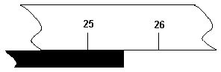

**Figura 2.1**: *Imagem da escala da régua graduada em centímetros ao lado de uma barra.*

Neste caso, considere que a extremidade esquerda da barra esteja ajustada ao zero da régua graduada em centímetros e a extremidade direita da barra de acordo com o mostrado na Figura 1.1. Note que ela não está coincidindo com nenhum traço.

**Qual o valor do comprimento desta barra?**

R: Um resposta possível é: 25 cm mais alguns décimos de centímetro!

Note que não podemos afirmar com certeza o valor exato do comprimento da barra! Mas podemos melhorar o resultado, estimando uma casa depois da vírgula.

R: Assim, um resultado melhorado seria 25,4 ou 25,5 cm!

Para melhorar ainda mais este resultado, poderíamos utilizar uma régua graduada em milímetros, conforme a situação mostrada na Figura 2.2 abaixo.

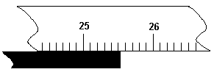

**Figura 2.2**: *Imagem da escala da régua graduada em milímetros ao lado de uma barra.*

Novamente colocamos a pergunta:

**Qual o valor o comprimento desta barra?**

R: Uma resposta possível é: 25,5 cm mais alguns décimos de milímetro!

Observe mais uma vez que não podemos afirmar com certeza o valor exato do comprimento da barra! Podemos apenas melhorar mais um pouco o resultado, estimando mais uma casa decimal da medida.

R: Assim, um resultado melhorado seria 25,52 ou 25,53 cm!

Seguindo este processo, poderíamos agora utilizar um instrumento ainda mais preciso, como um paquímetro por exemplo, para determinar com mais precisão ainda o valor do comprimento da barra. Com isso, poderíamos conhecer com precisão a segunda casa decimal e estimar a terceira casa decimal. Este processo poderia ser continuado, escolhendo-se instrumento de medida cada vez mais preciso para se determinar o comprimento da régua. A pergunta que se coloca então é:

**Qual o valor exato do comprimento desta barra?**

R: Neste processo indefinido de se utilizar instrumentos de medida cada vez mais precisos, vamos chegar a um ponto onde teremos que olhar para os átomos que compõe as faces que delimitam o tamanho da barra! E aí teremos um problema! O princípio da incerteza da Física Quântica já estabeleceu que as órbitas dos átomos são probabilísticas, de modo que não podemos conhecer precisamente a posição e a velocidade de um elétron em um ponto específico em um determinado instante, por exemplo. Portanto, mesmo que tivéssemos em mãos um instrumento de medição com precisão para determinar o diâmetro de um átomo, não conseguiríamos determinar EXATAMENTE o comprimento da barra! Esta é uma imposição da natureza da matéria!

De fato, poderemos sim determinar o comprimento da barra com um bom nível de precisão, de modo que seja suficiente para os nossos propósitos. Mas nunca poderemos ter acesso ao **VALOR EXATO** do comprimento de um determinado objeto. Pode-se argumentar o mesmo para medidas de outras grandezas, tais como a massa, o tempo, temperatura, entre outras.

**Então, como lidar com esta situação?**

R: Precisamos aprender a trabalhar com o **ERRO** intrínseco ao processo de medida de uma grandeza física. Isso vai acontecer todo o tempo nos trabalhos que iremos desenvolver no Laboratório!

Para isso, vamos entender alguns conceitos importantes.

|  |
| --- |
| O **Erro** de uma medida é a diferença entre um *valor mais provável de uma grandeza* e o seu *valor real* ou *correto*. Matematicamente:  Erro = |Valor real – Valor mais provável| |

Observe nesta definição que, o valor real de uma grandeza é impossível de ser determinado. Consequentemente, o Erro também será impossível de ser determinado! Então, a pergunta que se coloca agora é:

**Qual a melhor forma de se determinar o valor mais provável de uma grandeza?**

R: Uma resposta precisa a esta questão demanda o conhecimento de técnicas estatísticas avançadas. Para os propósitos das disciplinas de Física Experimental, será suficiente o procedimento proposto pelo procedimento a seguir.

|  |
| --- |
| O **valor mais provável de uma grandeza** pode ser obtido através da média aritmética de várias medidas realizadas pelo operador sobre a grandeza que pretende mensurar. |

Você poderia questionar que o mesmo operador sempre irá encontrar o mesmo valor da medida de uma grandeza, ao efetuar esta medida diversas vezes. Mas não é bem isso que ocorre. Ao se realizar uma medida, há sempre fontes de erro que a afetam. As fontes de erro fazem com que toda medida realizada, por mais cuidadosa que seja, esteja afetada por um erro experimental. Os erros experimentais podem ser classificados em dois grandes grupos: *erros aleatórios* e *erros sistemáticos*.

Os *erros aleatórios* são flutuações, para cima ou para baixo, que fazem com que aproximadamente a metade das medidas realizadas de uma mesma grandeza numa mesma situação experimental esteja desviada para mais, e a outra metade esteja desviada para menos. Os *erros aleatórios* afetam a precisão da medida. Nem sempre é possível identificar as *fontes de erros aleatórios.* Algumas *fontes típicas de erros aleatórios* são:

* Método de observação: erros devidos ao julgamento feito pelo observador ao fazer uma leitura abaixo da menor divisão de uma escala, como por exemplo, medir o comprimento de uma folha de papel com uma régua cuja menor divisão é 1 mm com precisão na medida de 0,5 mm;
* Flutuações ambientais: mudanças não previsíveis na temperatura, voltagem da linha, correntes de ar, vibrações que podem ser causadas, por exemplo, pela passagem de pessoas perto do aparato experimental.

*Erros aleatórios* podem ser tratados quantitativamente através de métodos estatísticos, de maneira que seus efeitos na grandeza física medida podem ser, em geral, determinados.

Com base nos aspectos considerados acima, ainda reside uma dúvida. O valor mais provável de uma grandeza é apenas um valor aproximado do valor real da mesma.

**Portanto, como poderemos saber o quanto confiável é o resultado da nossa medida, buscando determinar o valor de uma grandeza?**

R: Como o Erro de uma medida não pode ser determinado EXATAMENTE (de acordo com os argumentos apresentados anteriormente!), vamos trabalhar com um valor denominado **Desvio**, que pode fornecer uma aproximação bem confiável para o mesmo. Pode-se provar estatisticamente que este valor fornece uma boa aproximação para o **Erro** de uma medida. O procedimento para sua determinação está descrito a seguir:

|  |
| --- |
| O **Desvio da medida de uma grandeza** pode ser obtido a partir da diferença entre um *valor medido* da grandeza e o *valor mais provável* desta grandeza. Matematicamente:  Desvio = |Valor mais provável – Valor medido| |

Como você deverá fazer uma série de medidas para obter o valor mais provável de uma medida, então, você também vai obter uma série de valores para o **Desvio** da medida. O valor final para o Desvio, deverá ser obtido fazendo-se a média aritmética dos desvios.

--------------------------------------------------------------------------------------------------------------------

***Exercício em Grupo de 4 a 5 alunos***

***Avaliação de Nível 1 (20% da nota) para ser feito junto com o tutor presencial***

Para colocar em prática as ideias discutidas até o momento, vocês deverão determinar o **Valor mais provável** do comprimento de um cartão de banco e uma estimativa do **Desvio** desta medida em relação ao seu valor real. Para isso, siga os passos a seguir:

1. Escolha apenas um cartão de banco de algum integrante do grupo.
2. Cada aluno deve realizar a medida do comprimento do cartão e anotar em uma folha. (Obs: Não diga o valor que você encontrou para os seus colegas, para não influenciar a leitura deles.)
3. De posse dos valores encontrados, faça a média aritmética dos mesmos. Este será o **Valor mais provável do comprimento do cartão**.
4. Calcule o valor absoluto do **Desvio** de cada medida realizada. Como você irão realizar várias medidas, calcule a média destes valores. Este será o Desvio da medida.
5. Compartilhe o valor encontrado com outros grupos e discuta possíveis semelhanças e diferenças encontradas.

---------------------------------------------------------------------------------------------------------------------

Também foram citados anteriormente os erros sistemáticos. Estes são causados por fontes identificáveis, e, em princípio, podem ser eliminados ou compensados. *Erros sistemáticos* fazem com que as medidas feitas estejam consistentemente acima ou abaixo do valor real, prejudicando a *exatidão* da medida. *Erros sistemáticos* podem ser causados devido:

* ao instrumento que foi utilizado: por exemplo, erros causados em medidas de intervalos de tempo feitas com um relógio que atrasa;
* ao método de observação utilizado: por exemplo, medir o instante de ocorrência de um relâmpago pelo ruído do trovão associado;
* a efeitos ambientais: por exemplo, a medida de frequência da luz emitida por um laser, que pode depender ligeiramente da temperatura ambiente;
* a simplificações do modelo teórico utilizado: por exemplo, não incluir o efeito da resistência do ar numa medida da aceleração da gravidade baseada na medida do tempo de queda de uma bolinha de *ping-pong* de uma altura fixa.

Uma das principais tarefas do idealizador ou realizador de medidas é identificar e eliminar o maior número possível de fontes de erro sistemático. Se alguma fonte de erro sistemático não puder ser eliminada de um processo de medição então o resultado da medida será afetado pela mesma. Assim, a diferença para mais ou para menos no valor da medida, provocada pela existência de uma fonte de erro sistemático, deverá ser levada em consideração no resultado da medida. Mais adiante, serão propostas atividades práticas para a determinação deste tipo de erro.

**2.2 - Qualidade de uma Medida**

Um operador dispondo de um mesmo instrumento efetuou a medida do comprimento de duas barras, sendo que os valores encontrados estão mostrados abaixo:

|  |  |
| --- | --- |
| **Barra 1** | **Barra 2** |
| Valor mais provável = 10,0 cm | Valor mais provável = 20,0 cm |
| Desvio = 0,5 cm | Desvio = 0,6 cm |

**Qual das medidas apresenta melhor qualidade?**

Para responder essa pergunta, podemos calcular o **Desvio Relativo** de cada uma dessas medidas. Assim:



Portanto, temos

 ou 5%

 ou 3%

Note que, embora o desvio absoluto para a medida do comprimento da Barra 2 seja maior que o da Barra 1 o desvio relativo é menor. Portanto, embora o desvio absoluto da medida da barra 2 seja maior que o da barra 1, o desvio relativo é menor, indicando uma medida de melhor qualidade.

Este exemplo, ilustra a utilidade de se conhecer o seu valor.

|  |
| --- |
| O **Desvio Relativo** fornece uma informação a mais acerca da qualidade do processo de medida e possibilita a escolha, entre duas medidas, de qual é a melhor. |

**2.3 – Incerteza de uma Medida**

No exercício em grupo, realizado anteriormente, foi solicitado que determinassem o **Valor mais provável** do comprimento de um cartão de banco e o respectivo **Desvio** deste valor em relação ao valor real. Considere agora uma situação onde você fixa este cartão na parede a 5 cm do chão, com o comprimento orientado verticalmente. Novamente, esta situação serve para ilustrar algumas condições em que estamos sujeitos nos trabalhos no laboratório.

Considere ainda que você precisa realizar novamente a medida do seu comprimento. Note que agora a medida deverá ser realizada em condições menos favoráveis que no caso anterior.

--------------------------------------------------------------------------------------------------------------------

***Exercício em Grupo de 4 a 5 alunos – Continuação do exercício anterior***

***Avaliação de Nível 1 (20% da nota) para ser feito junto com o tutor presencial***

Repetir o mesmo procedimento do exercício anterior.

Obs: Escolha um cartão de tamanho ligeiramente diferente para não ficar influenciado pelas medidas realizadas anteriormente.

---------------------------------------------------------------------------------------------------------------------

É esperado que o valor do Desvio encontrado seja ser maior do que o do exercício anterior.

**Então, o Desvio de uma medida depende das condições em que ela é realizada?**

R: Exatamente! Nem sempre temos condições ideais para realizar a medida de uma grandeza e isso afeta o seu *valor mais provável* e também o *desvio* do valor.

Portanto, podemos perceber que o **Desvio** de uma medida tem a função de estimar a **Incerteza** que temos ao realizá-la. O termo Incerteza, na verdade, é o utilizado na área da Metrologia (ciência que estuda os pesos e medidas) para exprimir este valor. Um definição para este termo seria:

|  |
| --- |
| A palavra “**incerteza**” significa “dúvida”. De forma ampla “incerteza da medição” significa “dúvida acerca do resultado de uma medição”. |

Formalmente, define-se **incerteza** como:

|  |
| --- |
| “Parâmetro, associado com o resultado de uma medição, que caracteriza a dispersão de valores que podem razoavelmente ser atribuídos ao mensurando”. |

A incerteza, portanto, está associada ao resultado da medição. Não corresponde ao erro aleatório do sistema de medição, embora este seja uma das suas componentes. Outras componentes são decorrentes da ação de grandezas de influência sobre o processo de medição, as incertezas da tendência (ou da correção), número de medições efetuadas, resolução limitada, etc. Não há, portanto, uma relação matemática explícita entre a incerteza de um processo de medição e a repetitividade de um sistema de medição.

O importante é que de agora em diante, ao realizarmos uma medida, estaremos interessados em determinar o seu **valor mais provável** e sua respectiva **incerteza**.

--------------------------------------------------------------------------------------------------------------------

***Exercício individual***

Um grupo realizou a medida da massa em uma balança e obteve o seguinte conjunto de valores:

Medida 1: 35,3 g

Medida 2: 35,5 g

Medida 3: 35,6 g

Medida 4: 35,2 g

Medida 5: 35,4 g

1. Determine o valor mais provável da massa do objeto.
2. Determine a incerteza da medida.

---------------------------------------------------------------------------------------------------------------------

**2.4 – Apresentação de uma Medida**

Como já discutimos anteriormente, toda medida experimental está afetada de uma incerteza. Portanto,

**qual a maneira correta de escrever o resultado de uma medida e sua incerteza?**

A forma correta está mostrada abaixo:



Onde

* RM é o resultado da medida
*  e o valor mais provável de uma grandeza
*  é a incerteza da medida.

A *incerteza da medida* é constituída do erro sistemático e do erro aleatório. Ainda não discutimos em detalhes o erro sistemático, mas é possível adiantar que ele poderá ter sinal positivo ou negativo. Cabe ao operador ou medidor determinar qual o sinal correto para este tipo de erro. Em seguida, ele deverá ser levado em consideração diretamente no valor da medida. Por isso, não iremos estabelecer um termo para representá-lo na medida.

Já o erro aleatório poderá ser constituído de várias componentes, algumas já comentadas anteriormente, e o seu sinal pode ser positivo ou negativo. Por isso, seu resultado deve aparecer com um sinal de mais ou menos na frente do valor da medida, conforme mostrado acima. Uma discussão mais detalhada sobre incerteza e sua apresentação poderá ser encontrada em livros específicos de Metrologia (GONÇALVES Jr).

**2.5 – Algarismos Significativos**

Ao realizar a medida da barra da Figura 1.1, foi sugerido o resultado 25,5 cm. Os algarismos 2 e 5 são considerados os **“verdadeiros” ou “exatos”**, enquanto que o último algarismos 5 da medida é considerado **“duvidoso”**. Na medida da barra com a régua em milímetros, na Figura 1.2, o valor sugerido foi 25,52 mm. Os algarismos 2, 5 e 5 são considerados os **“verdadeiros” ou “exatos”**, enquanto que o ultimo algarismos 2 da medida é considerado **“duvidoso”**.

Em toda medida realizada, sempre teremos algarismos **exatos**, fruto da certeza que o instrumento nos permite ter sobre a medida em questão, e um algarismo **duvidoso**. O termo duvidoso provém do fato que o mesmo apresenta uma incerteza, gerada pela própria grandeza medida, pela sensibilidade do instrumento bem como pela perícia do observador.

Você poderia questionar estas afirmações dizendo que não são válidas para instrumentos digitais! Você já deve ter tido a experiência de subir em uma balança de farmácia. Repare que muitas vezes o último algarismo fica variando de uma unidade para mais ou para menos. Isso ocorre porque o sistema eletrônico que define os números a serem gerados no mostrador também deve fazer uma espécie de “avalição” do último algarismo a ser mostrado na medida. Portanto, as duas afirmações valem também para medidas realizadas com instrumentos digitais.

Tanto os algarismos exatos de uma medida quanto os algarismos duvidosos, são denominados **algarismos significativos**. Portanto:

|  |
| --- |
| O número de algarismos significativos de uma medida depende da precisão do instrumento que está sendo utilizado para a realização da mesma. |

No exemplo da Figura 1.1, a medida com a régua graduada em centímetros possui três algarismos significativos, enquanto que no exemplo da Figura 1.2, a medida com a régua graduada em milímetros possui quatro algarismos significativos.

**-------------------------------------------------------------------------------------------------------------------**

***Exercícios sobre Algarismos Significativos***

Quantos algarismos significativos há em cada uma das medidas seguintes? Discuta os seus resultados com os demais colegas.

1. 702 cm
2. 36,00 kg
3. 0,00815 m
4. 0,05080 litro

**-------------------------------------------------------------------------------------------------------------------**

**2.6 - Algarismos Significativos e Notação Científica**

Um estudante determinou a massa de um objeto e obteve o seguinte valor:

M = 4,2300 kg

Esta grandeza foi obtida com 5 algarismos significativos. Note que os dois últimos zeros são significativos pois são frutos do processo de medida, sendo o último zero o algarismo avaliado pelo medidor. Este valor pode ser apresentado das seguintes formas:

M = 4230,0 g

M = 4,2300 x 103 g

M = 42,300 x 102 g

M = 0,0042300 x 103 kg

Observe que em todas as formas apresentadas acima a grandeza continuou com 5 algarismos significativos. A última medida merece atenção especial uma vez que **zero a esquerda** do número não é algarismo significativo, pois eles surgiram da necessidade de escrever o número em alguma potência de 10 e não de um processo de medida.

|  |
| --- |
| Portanto, você pode expressar a medida da grandeza em qualquer unidade desde que não altere o número de algarismos significativos. |

Nos exemplos abaixo estão mostradas diferentes formas de escrever o valor da medida usando potência de 10, mas usando um número INCORRETO de algarismos significativos:

M = 4230 g

M = 4,23 x 103 g

M = 42,30 x 102 g

M = 0,00423 x 103 kg

Em todos estes quatro exemplos acima, o número de algarismos significativos é menor que cinco. Isso compromete o trabalho experimental pois vai passar uma informação incorreta de que esta medida foi realizada com um instrumento menos preciso do que o de fato utilizado!

Outro aspecto importante ao iniciarmos o trabalho no laboratório, são as operações que deveremos realizar com os valores medidos, preservando o número correto de algarismos significativos. Por exemplo, para calcular a velocidade média de um corpo, devemos medir a distância percorrida e dividir pelo tempo gasto para percorrer esta distância. Uma forma particularmente útil para a realização destas operações é a escrita dos valores em **notação científica**.

|  |
| --- |
| Qualquer medida, e ainda qualquer número pode ser expresso como o produto de um número compreendido entre 1 e 10 e uma potência de 10 adequada. |

Assim temos:

1. 62300 = 6,2300 x104 (a vírgula se desloca **4** casas para a **esquerda** e multiplicamos o número por uma potência de 10 elevada a **4**).
2. 0,0000623 = 6,23 x10-5 (a vírgula se desloca **5** casas para a **direita** e multiplicamos o número por uma potência de 10 elevada a **- 5**).
3. 2300003 = 2,300003 x 106.

**-------------------------------------------------------------------------------------------------------------------**

***Exercícios sobre Notação Científica***

1 - Efetue as operações indicadas abaixo escrevendo o resultado em notação científica:

1. 102 x 105 =
2. 1015 x 10-11 =
3. 2 x 10-6 x 4 x 10-2 =
4. 1010 / 104 =
5. 1015 / 10-11 =
6. 4,8 x 10-3 / 1,2 x 104 =
7. (102)3 =
8. (2 x 10-5)2 =
9. =
10. 5,7 x 10-4 + 2,4 x 10-4 =
11. 6,4 x 107 – 8,1 x 107 =
12. 1,28 x 105 + 4 x 103 =
13. 7,54 x 108 – 3,7 x 107 =

**-------------------------------------------------------------------------------------------------------------------**

**2.7 - Ordem de Grandeza**

Quando um número é expresso em potencias de 10 é possível determinar a ordem de grandeza deste número, que é definida como sendo a **potência de 10 mais próxima deste número**. Alguns exemplos são mostrados abaixo:

* 6,23 x104 ...................Sua ordem de grandeza é: 101 x 104 **= 105**
* 6,23 x10-5 ...................Sua ordem de grandeza é: 101 x 10-5 **= 10-4**
* 2,300003 x 106. ..........Sua ordem de grandeza é: 100 x 106 **= 106**

Como exemplo, a altura de uma formiga pode ser 8 x 10-4 m e a ordem de grandeza desta altura é 10-3 m. Analogamente, a altura de uma pessoa é próxima de 2m e a ordem de grandeza é 100 m. Note que a altura típica de uma pessoa não é 1m, mas ela está mais próxima de 1m=100 m do que de 10m=101 m.

---------------------------------------------------------------------------------------------------------------------

***Exercícios sobre Ordem de Grandeza***

O índice de leitura no Brasil é apenas de dois livros por pessoa, por ano, enquanto que em países desenvolvidos esse índice chega a 15 livros.

1. Qual a ordem de grandeza do número de livros lidos, por ano, no Brasil?
2. Qual será essa ordem de grandeza quando atingirmos o índice de países desenvolvidos?

---------------------------------------------------------------------------------------------------------------------

**2.8 - Arredondamento Científico**

Considere que em um procedimento experimental foi encontrado o seguinte resultado:

14,2364468422174840085287

Em muitas aplicações é possível ou até mesmo necessário fazer arredondamentos, de modo a não se considerar todas as casas decimais após a vírgula. No entanto, ao se fazer qualquer tipo de arredondamento em um número, deve-se observar um conjunto de regras. A mais simples delas consiste em executar o seguinte procedimento:

|  |
| --- |
| 1. Quando o **último** algarismo for 1 ou 2, deve-se manter o algarismo seguinte; 2. Quando o **último** algarismo for maior que 2 e o **próximo** algarismo estiver entre 0 e 4, inclusive, ele é ignorado (arredondamento "para baixo"); 3. Quando o **último** algarismo for maior que 2 e o **próximo** algarismo estiver entre 5 e 9, inclusive, soma-se 1 ao **último** algarismo (arredondamento "para cima"). |

**Exemplos do caso i**: Suponha que se deseja arredondar o número citado acima com uma casa decimal, então:

14,236446842217480085287= 14,23

Note que o primeiro algarismo depois da vírgula é o 2, assim deve-se manter o algarismo seguinte. Desse modo, se evita que o procedimento altere muito a incerteza da medida.

**Exemplo do caso ii**: Suponha que se deseja arredondar o número citado acima com três casas decimais, então:

14,236446842217480085287= 14,236

Note que o terceiro algarismo (número 6) é maior que 2 e o quarto é o 4. Neste caso, deve-se manter inalterada a casa decimal a ser arredondada.

**Exemplo do caso iii**: Suponha que se deseja arredondar o número com cinco casas decimais, então:

14,236446842217480085287= 14,23645

Note que o quinto algarismo (número 4) é maior que 2 e o sexto é o 6. Neste caso, deve-se adicionar uma unidade à quinta casa decimal.

---------------------------------------------------------------------------------------------------------------------

***Exercícios sobre Arredondamento Científico***

Considerando a regra de arredondamento, escreva as medidas seguintes com apenas quatro algarismos contados da esquerda para a direita:

1. 422,32 cm2 =
2. 3,4288 g =
3. 316,15 s =
4. 34,002 m =
5. 0,003020 =

**3 - Propagação de Erros em Cálculos**

O valor de uma grandeza poderá ser obtido através de um procedimento de medição direta como, por exemplo, comprimento, massa e tempo, ou através de um procedimento de medição indireto como, por exemplo, aceleração, velocidade e pressão. Como valor medido de uma grandeza sempre está afetado de uma incerteza, consequentemente as grandezas obtidas pelo procedimento indireto (operações matemáticas entre duas ou mais grandezas) também terão seu valor final afetado pelas incertezas das medidas das grandezas de medição direta. Assim, será visto como se obtém a incerteza do valor da grandeza que se mede indiretamente, em função das incertezas das medidas diretas.

**3.1 - Cálculo da Incerteza de Soma ou Subtração**

Considere uma grandeza de medição indireta que deve ser obtida pela **soma** de grandezas de medição direta, como é o caso do perímetro de um retângulo. O exemplo a seguir ilustra os valores medidos para cada um dos lados e sua respectiva incerteza:









O perímetro do retângulo e sua respectiva incerteza podem ser obtidos da seguinte forma:







Se a grandeza a ser calculada envolvesse a subtração de uma determinada quantidade, ainda assim as incertezas se somariam. Portanto:

|  |
| --- |
| Para calcular a incerteza de uma grandeza que é o resultado da **soma** ou **subtração** de outras grandezas é só somar a incerteza de cada grandeza. Note que esta soma considera o critério mais desfavorável, ou seja, considerando que todas as incertezas possuam o mesmo sinal. Matematicamente, |

**Exemplo 3.1**: Deseja-se determinar o comprimento de um pedaço de tubo que está emendado a outro. O comprimento total dos dois tubos é de  e o comprimento do outro pedaço é de . Calcule o comprimento do pedaço 2.







**Exemplo 3.2** – Um operador usou uma régua graduada em milímetros para medir o comprimento do fio de um pêndulo e usou um micrômetro para medir o diâmetro da esfera. Os valores encontrados, juntamente com as respectivas incertezas foram:





O comprimento total do pêndulo (fio+esfera) é:





Nesta soma, note que a quarta casa decimal (número 5) já está afetada de incerteza. Portanto, não tem sentido apresentar o resultado com seis casas decimais. A apresentação mais adequada será:



Você poderia perguntar porque esse arredondamento na incerteza foi feito. Como já temos incerteza na quarta casa decimal, não é correto apresentar as demais casas. Vamos pensar em uma situação do nosso cotidiano para entender melhor a necessidade do arredondamento. Quando você informa a distância entre duas cidades, como por exemplo de Vitória a Guarapari, uma resposta seria (fonte Google Mapas):



Esta informação possui uma incerteza da ordem de centenas de metros, pois depende da escolha do ponto que representa as cidades de Vitória e Guarapari. Portanto, não teria sentido informar esta distância com precisa de centímetros, mesmo que tivéssemos utilizado um instrumento de medida com este nível de precisão! Portanto:

|  |
| --- |
| A incerteza de uma medida sempre deverá ser apresentada *com apenas um algarismo significativo*. Consequentemente, o resultado de uma operação matemática entre duas ou mais grandezas sempre deverá ter o mesmo número de casas decimais que a incerteza. |

Observe também, no Exemplo 2.2, que na apresentação final da medida do comprimento do pêndulo, foi utilizada a regra sobre *arredondamento científico.* Como no comprimento do pêndulo, o número que está à direita do 3 é o 5, então o número 3 é acrescido de uma unidade.

**3.2 - Cálculo da Incerteza de Multiplicação e Divisão**

Considere agora uma grandeza a ser obtida pela **multiplicação** de duas grandezas de medição direta, como é o caso do trabalho de uma força. Considere um corpo onde foi aplicada uma força constante e que se deslocou uma distância , paralela à força e no mesmo sentido da mesma. O trabalho realizado foi de:



onde

 Valor da força e sua respectiva incerteza

 Valor do deslocamento e sua respectiva incerteza

Portanto o cálculo do trabalho seria:



**Como encontrar o valor do trabalho e sua incerteza?**

R: O valor do trabalho pode ser obtido multiplicando-se diretamente a força pelo deslocamento:



Para determinar o valor da incerteza deste cálculo, pode-se encarar matematicamente o trabalho como uma função de duas variáveis e a incerteza passa a ser o incremento sofrido pela função devido a pequenos incrementos nas variáveis independentes. O resultado do cálculo da incerteza está mostrado abaixo (caso tenha interesse, consulte um livro de Cálculo, como por exemplo FINNEY, R. WEIR, M. GIORDANO, F. **Cálculo George B. Thomas**. São Paulo: Ed. Addison Wesley 2002. Vol 2**.** Site de apoio do livro: www.aw.com/thomas_br) de várias variáveis para compreender este resultado):



Portanto, o valor do trabalho e sua incerteza será:





Usando o fato da incerteza possuir somente um algarismo significativo e que o resultado deverá conter o mesmo número de casas decimais que a incerteza e ainda as regras de arredondamento, o resultado final será:



Portanto:

|  |
| --- |
| Se o valor de uma grandeza é obtido a partir da **multiplicação** de duas ou mais quantidades, então seu valor e respectiva incerteza podem ser calculados a partir da seguinte fórmula:    É importante ressaltar que esta regra também é válida para o cálculo da incerteza de uma grandeza obtida a partir da **divisão** entre duas ou mais grandezas. Um exemplo é o cálculo da velocidade (divisão de duas grandezas). |

**Observação**: Calcule o comprimento de um círculo de raio e sua respectiva incerteza.

Resolução

O comprimento do círculo é dado por:

Observe que este cálculo envolve o uso de uma constante irracional O seu valor possui infinitas casas decimais. Então, quantas casas devemos utilizar neste caso? Devemos utilizar o número máximo de casas decimais disponíveis na calculadora que estamos utilizando. Em uma calculadora com o mostrador de 10 dígitos teremos:

Cálculo da incerteza da grandeza:

O valor 0,000000001 foi utilizado como incerteza de , pois representa o possível arredondamento realizado pelo sistema eletrônico da calculadora (com mostrador de 10 dígitos), na última casa decimal, para gerar o número a ser apresentado.

0,062831856

Resultado final, com arredondamento:

0,06) mm

**Conclusão**: Em termos práticos, a incerteza de uma **constante irracional** sempre será de uma unidade, na última casa decimal do número gerado no mostrador do aparelho que você estiver utilizando para fazer o cálculo.

**3.3 - Cálculo da Incerteza de Potenciação e Radiciação**

Considere agora a obtenção de uma grandeza que envolve uma **potência** como é o caso da energia cinética de um corpo de massa m. Considere que o corpo tenha uma massa e uma velocidade . A energia cinética deste corpo é calculada por:



onde

 Valor da massa e sua respectiva incerteza

 Valor da velocidade e sua respectiva incerteza

expoente de v

Portanto o cálculo da energia cinética seria:



**Como encontrar o valor da energia cinética e sua incerteza?**

R: O valor da energia cinética pode ser obtido fazendo a operação abaixo:



Novamente, para determinar o valor da incerteza deste cálculo, pode-se encarar matematicamente a energia cinética como uma função de duas variáveis e a incerteza passa a ser o incremento sofrido pela função devido a pequenos incrementos nas variáveis independentes. O resultado do cálculo da incerteza está mostrado abaixo (caso tenha interesse, consulte um livro de Cálculo de várias variáveis para compreender este resultado):



Portanto, o valor da energia cinética e de sua incerteza será:





Usando o fato da incerteza possuir somente um algarismo significativo e que o resultado deverá conter o mesmo número de casas decimais que a incerteza e ainda as regras de arredondamento, o resultado final será:

Portanto:

|  |
| --- |
| Se o valor de uma grandeza é obtido a partir da **potenciação** de uma ou mais quantidades, então seu valor e respectiva incerteza podem ser calculados a partir da seguinte fórmula:    É importante ressaltar que esta regra também é válida para o cálculo da incerteza de uma grandeza obtida a partir da **radiciação** de duas ou mais grandezas. |

**Exemplo 3.3**: Considere duas grandezas cujos valores são  e . Calcule o valor e a respectiva incerteza quando é feita a seguinte operação:



Cálculo do valor da grandeza:





Cálculo do valor da incerteza da grandeza:





Resultado final, com arredondamento:



**3.4 - Cálculo de Incerteza de Operações que envolvem Funções em Geral**

Nos casos em que a grandeza a ser calculada não se enquadra nas operações descritas nas seções anteriores, a incerteza resultante deverá ser calculada usando-se o procedimento a seguir:

|  |
| --- |
| Calcule os extremos superior e inferior da função no intervalo definido por , obtendo a seguir o valor da função  com a respectiva incerteza, conforme mostrado abaixo: |

**Exemplo 3.4**: Considere a grandeza e calcule o valor e a respectiva incerteza nas seguintes operações:

1. F = ln(A)
2. F = sen(A)

Resolução letra a)

Usando a expressão apresentada nesta seção, temos:





O valor e sua respectiva incerteza são dados por:







Resolução letra b)

Usando a expressão apresentada nesta seção, temos:





O valor e sua respectiva incerteza são dados por:







**3.5 - Exercícios Resolvidos Envolvendo Diversas Operações**

Considere os seguintes dados:







Encontre o valor e a respectiva incerteza nas seguintes operações:

1. 
2. 

Resolução letra a)

Neste exercício, o resultado final e sua respectiva incerteza devem ser calculados por partes. Primeiro será calculado o resultado e a incerteza de  e em seguida o de . Finalmente será calculado a soma dos dois valores e sua respectiva incerteza.

* Cálculo do resultado e da incerteza de . Aqui devemos usar a regra da **Potenciação e Radiciação** para o cálculo desta incerteza:





* Cálculo do resultado e da incerteza de . Aqui também devemos usar a regra da **Potenciação e Radiciação** para o cálculo desta incerteza:





* Cálculo do resultado final e da incerteza de . Aqui devemos usar a regra da **Soma** para o cálculo desta incerteza:







Escrevendo com o número correto de casas decimais obtêm-se o resultado final:



Resolução de b)

Neste exercício, o resultado final e sua respectiva incerteza também devem ser calculados por partes. Primeiro será calculado o resultado e a incerteza de (B+C), em seguida será calculado cos(B+C) e por fim o cálculo de A.cos(B+C)

* Cálculo do resultado e da incerteza de (B+C). Aqui devemos usar a regra da **Soma** para o cálculo desta incerteza:





* Cálculo do resultado e da incerteza de . Aqui devemos usar a regra para **Funções Gerais** para o cálculo desta incerteza:



**Obs**: Neste cálculo, estamos considerando o valor do ângulo em radianos.



* Cálculo do resultado final e da incerteza de . Aqui devemos usar a regra da **Multiplicação e Divisão** para o cálculo desta incerteza:







Escrevendo com o número correto de casas decimais obtêm-se o resultado final:



**Importante**: Comentário final sobre estes Exercícios Resolvidos

Observe que nenhum arredondamento foi feito nos cálculos intermediários. O arredondamento sempre é feito *somente* no **resultado final** com o número correto de casas decimais, que é encontrado levando-se em consideração que a incerteza possui apenas UM algarismo significativo.

**3.6 - Algarismos Significativos em Cálculos sem Incertezas**

Quando se trabalha com uma grandeza sem explicitar a sua incerteza, é preciso ter em mente a noção exposta no texto referente ao conceito de algarismo significativo. Mesmo que não esteja explicitada, você sabe a incerteza afeta diretamente o último dígito de cada número.

**Multiplicação e Divisão**

Nas operações de multiplicação e divisão, deve-se manter no resultado uma quantidade de algarismos idêntica à da grandeza com menor número de dígitos significativos.

**Exemplo:** 2,3x3,1416x245 = 1,7702916 x 103 = 1,8 x 103

Neste caso, deve-se manter apenas dois algarismos em virtude da grandeza representada pelo número 2,3 ter apenas dois algarismos significativos. O número 1,7702916 foi arredondado para 1,8 porque seu segundo dígito é maior do que 2 e o terceiro dígito é 7. Portanto, pela regra do arredondamento, deve-se acrescentar uma unidade ao segundo dígito.

**Adição e Subtração**

Nas operações de adição e subtração, deve-se inicialmente exprimir os valores na mesma potência de dez, escolhendo-se a maior potência para a fatoração. Em seguida, verifica-se qual desses números tem o algarismo duvidoso de maior ordem. O algarismo duvidoso do resultado estará nessa mesma ordem.

**Exemplo 1**: 2,247x103 + 3,25x102 = (2,247 + 0,325)x103 → 2,572x103

Neste exemplo, deve-se notar que os algarismos duvidosos em cada uma das parcelas pertencem à mesma ordem, à dos milésimos.

**Exemplo 2**: 3,18x104 + 2,14x102 = (3,18 + 0,0214)x104 = 3,2014x104 → 3,20 X 104

Neste exemplo, observe que os algarismos duvidosos em 3,18 e 0,0214 pertencem a ordens distintas: respectivamente centésimos e décimos de milésimos. Neste caso, o resultado da soma será significativo até a ordem dos centésimos apenas.

**Exemplo 3**: 2550,0 + 0,75 = 2550,75 → 2550,8

Neste exemplo, o número 0,75 foi arredondado para 0,8 pois os algarismos duvidosos em 2550,0 e 0,75 também pertencem a ordens distintas, décimos e centésimos, respectivamente. O resultado da soma será significativo até a ordem dos décimos.

**Demais casos**

Nos casos de cálculos envolvendo funções trigonométricas, polinomiais, logarítmicas, entre outras, deve-se utilizar o procedimento descrito na seção 3.5.

**3.7 - Exercícios Propostos sobre Propagação de Erros em Cálculos**

Obs: Em todos os exercícios abaixo, o resultado final deve ser apresentado com o número correto de algarismos significativos.

1. Calcule à área de um círculo cujo raio é R = (2,15 + 0,01) cm e sua respectiva incerteza.
2. Ao medir-se uma placa de aço, foram encontrados os seguintes resultados para o comprimento, a largura e a espessura, respectivamente:

C = (200,0 + 0,5) mm;

L = (90,5 + 0,5) mm

E = (8,0 + 0,5) mm

Determine o volume V da chapa e sua respectiva incerteza.

1. Considere os seguintes dados:







Faça as operações abaixo e calcule as respectivas incertezas:

a) A+B e) sen(A.B)

b) A-C f)

c) g) A+sen(B+C)

d) A.B.C h) Ln(A)

e)  i) Log(B)

**4 – Gráficos**

Gráficos são uma das principais maneiras de se apresentar e analisar dados em ciência e tecnologia e devem ser claros e conter:

* Título
* Eixos
* Escalas
* Unidades e barras de erro

Alguns aspectos são importantes na construção de um gráfico para que ele possa ser bem interpretado e efetivamente útil.

**4.1 - Roteiro para Obter um bom Gráfico**

Os aspectos a serem observados para a construção de um bom gráfico estão descritos no quadro abaixo:

**Quadro 4.1**: *Aspectos para a Construção de um bom Gráfico*

|  |
| --- |
| * Escolha a área do papel com o tamanho adequado o que corresponde mais ou menos à meia página de um papel chamex. * Em geral a relação de aspecto altura/largura deve ser menor do que 1, pois o gráfico será de mais fácil leitura. Por esta razão é que a tela de cinema e a da televisão tem relação de aspecto menor do que 1. * Desenhe os eixos claramente: a variável dependente deve estar sempre no eixo vertical (y) e a variável independente no eixo horizontal (x). * Marque nos eixos as escalas, escolhendo divisões que resultem em fácil leitura de valores intermediários, sendo os valores indicados , onde . Nunca utilize, por exemplo, de 7,7 em 7,7. * Se *possível* cada um dos eixos deve começar em zero. * Marque abaixo do eixo horizontal e ao lado do eixo vertical o nome da variável representada e, entre parênteses, as unidades usadas. * Escreva, na parte superior da área do gráfico, o Título do Gráfico. Todo gráfico deve ter um título. * Marque cada um dos pontos do gráfico cuidadosamente e claramente, com um pequeno círculo de tamanho visível. Nunca marque os pontos apenas com um pontinho do lápis. * Marque claramente as barras de erro em cada ponto. Se o erro for muito pequeno para aparecer na escala escolhida anote ao lado: "*as barras de erro são muito pequenas para aparecer na figura*". * Se desejar, desenhe uma linha suave através dos pontos. Se os erros forem aleatórios, aproximadamente 1/3 das barras de erro poderão ficar fora da linha. * Esquemas, desenhos e gráficos são figuras. Portanto, não esqueça de numerar e escrever uma legenda breve explicando de que se trata a figura, que neste caso representará um gráfico. Todas as figuras são numeradas em sequência. |

Um gráfico bem feito é talvez a melhor forma de apresentar os dados experimentais. Tem muitos parâmetros que devem ser escolhidos criteriosamente como a função a ser representada, as escalas dos eixos, o tamanho, o símbolo para os pontos experimentais, etc. A função que você vai representar depende do tipo de informação que você quer transmitir e como se encaixa esta informação no argumento que você está seguindo para demonstrar algo. Por exemplo, se seus dados descrevem o movimento de queda livre de uma partícula, você pode representar x(t) se quer mostrar visualmente que o movimento é parabólico, mas se quiser determinar a aceleração da gravidade é mais conveniente representar x(t2) já que aceleração pode ser extraída da inclinação desta reta. O guia para as outras escolhas deve ser sempre o conceito de que *um gráfico é uma ajuda visual para a sua argumentação e para que o leitor entenda rapidamente as evidências experimentais*.

Os gráficos são figuras e você deve escolher o tamanho das figuras de modo que caibam na folha de papel do seu texto, ocupando não mais que a metade da folha. Isto não é um critério estético, é um critério de eficácia da apresentação baseada no fato de que dificilmente alguém consegue focalizar os olhos numa área maior a uns 30 cm dos seus olhos. A Figura 3.1 apresenta um gráfico eficiente para mostrar que, dentro do erro experimental, os dados seguem um determinado modelo teórico.

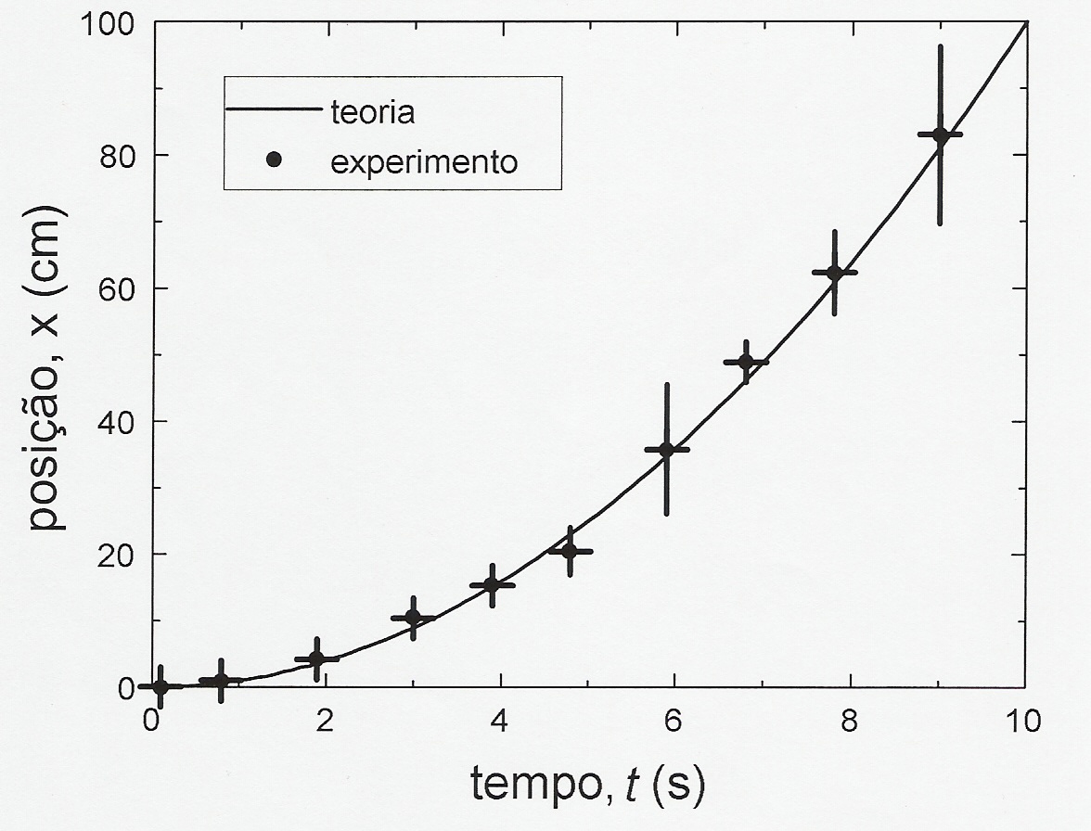

**Figura 4.1**: *Exemplo de gráfico bem feito.*

(Fonte: *Apostila de Física Experimental da UFES*)

Os mesmos dados experimentais da Figura 4.1 estão representados novamente nos quatro gráficos da Figura 4.2 para ilustrar defeitos típicos de alunos inexperientes.

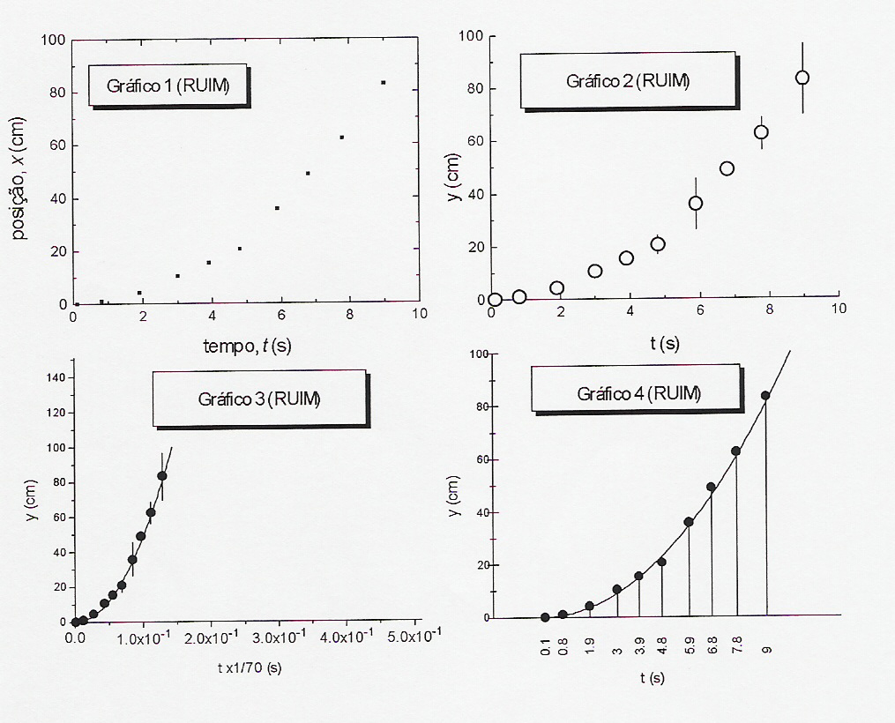

**Figura 4.2**: *Exemplos de gráficos mal feitos.*

(Fonte: *Apostila de Física Experimental da UFES*)

Os principais erros cometidos na construção dos gráficos mostrados na Figura 3.2 são:

* No gráfico 1 o tamanho dos pontos experimentais é muito pequeno.
* No gráfico 2 o tamanho dos pontos é muito grande, sendo que são maiores do que a barra de incerteza para a maioria dos pontos.
* No gráfico 3 a área do gráfico está mal aproveitada. A escala horizontal é difícil de ler devido a escolha errada da escala de 1/70. A escala vertical é difícil de ler devido ao fato dos números serem muito pequenos.
* No gráfico 4 a escala horizontal não deve ser indicada com os valores individuais dos pontos.

**4.2 - Determinação dos Coeficientes de uma Reta**

Considere que o gráfico de duas grandezas seja uma reta. Matematicamente a relação entre essas grandezas é do tipo:



Assim sendo, o gráfico é muito utilizado para calcular o coeficiente angular a e o linear b da relação. A representação gráfica entre duas variáveis x e y que possuem uma relação linear é mostrado na Figura 4.3 abaixo.

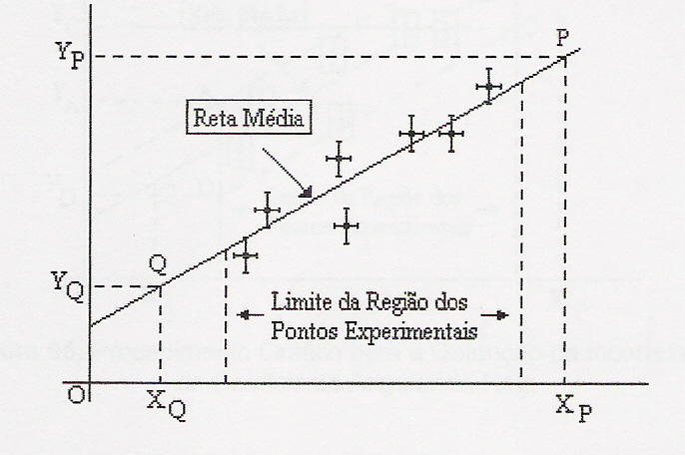

**Figura 4.3**: *Reta média entre os pontos experimentais.*

(Fonte: *Apostila de Física Experimental da UFES*)

A reta média mostrada na Figura 4.3 foi traçada de modo a fazer o melhor ajuste possível entre os pontos experimentais, sem considerar as incertezas. Portanto, ela não precisa necessariamente passar pelos pontos experimentais ou pelo maior número possível de pontos. Ela precisa representar a linha que melhor ajusta a tendência entre os pontos.

Determinação do Coeficiente Linear da Reta Média

Para determinar o coeficiente linear da reta basta determinar o valor do ponto em que ela toca o eixo y.

Determinação do Coeficiente Angular da Reta Média

Para determinar o coeficiente angular da reta média, escolha dois pontos P e Q sobre a reta conforme sugerido na Figura 4.3. Note que os pontos devem ser marcados, sempre que possível, fora da região delimitada pelos pontos experimentais, de forma a obter-se o coeficiente angular m com maior quantidade de algarismos. O valor de m será calculado por:



Determinação da Incerteza no Coeficiente Angular da Reta Média

Para estimar a incerteza no coeficiente angular da reta média considere o quadrilátero ABCD como mostrado na Figura 4.4.

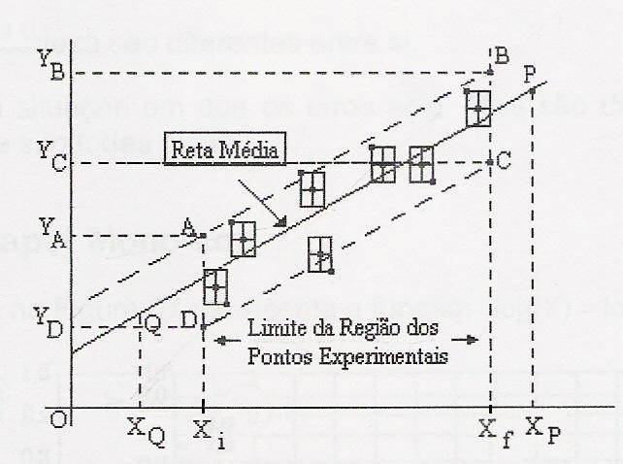

**Figura 4.4**: *Procedimento gráfico para a obtenção da incerteza no coeficiente angular da reta média.*

(Fonte: *Apostila de Física Experimental da UFES*)

Para obter o quadrilátero ABCD proceda da seguinte forma:

* Assinale em cada janela de incerteza o vértice mais distante da reta média, o que vai gerar um conjunto de pontos acima e abaixo da reta média.
* O conjunto de pontos que ficou acima da reta média permite traçar uma reta média auxiliar e determinar o segmento AB. O segmento CD será obtido de forma análoga.
* Trace duas retas verticais a partir e que são respectivamente, o valor no eixo x, do primeiro e último ponto experimental, levando-se em consideração a incerteza, tal como ilustrado na Figura 4.4.
* O quadrilátero ABCD é obtido pela intersecção das duas retas verticais com os segmentos AB e CD.

Para obter a incerteza no coeficiente angular considere as diagonais BD e AC do quadrilátero. O cálculo do coeficiente angular dessas retas é dado por:





E portanto a incerteza no coeficiente angular é:



Representação de Dados em Papel Milimetrado

Considere a tabela abaixo. Ela apresenta as posições sucessivas de um objeto, em movimento retilíneo uniforme.

|  |  |  |  |  |  |  |
| --- | --- | --- | --- | --- | --- | --- |
| Tempo(s) | 0,14 | 0,20 | 0,32 | 0,44 | 0,52 | 0,64 |
| Posição (mm) | 879 | 895 | 919 | 949 | 964 | 970 |

Considere que se deseja determinar a velocidade deste objeto bem como sua incerteza. Assim, faz-se necessário representar os dados em Papel Milimetrado. Para este exercício, podemos utilizar o pedaço de papel milimetrado disponível na Figura 3.5. Uma folha em formato A4, típica de papel milimetrado, possui 180 divisões no eixo horizontal e 280 no eixo vertical. A representação gráfica de dados experimentais deve seguir as orientações para a obtenção de um bom gráfico apresentadas no quadro 1. Para que a maior área possível do papel seja aproveitada é necessário determinar a escala horizontal e vertical adequadamente.

Escala Horizontal

Para determinar a escala horizontal proceda da seguinte forma:

* Calcule o intervalo de valores a ser marcado no eixo Horizontal

Neste exemplo temos: 0,64 – 0.14 = 0,50s

* Determine o número de divisões que existem no eixo horizontal

Neste exemplo temos: 80 divisões

* Divida o intervalo de valores pelo número de divisões

Neste exemplo temos: 80s/divisão

O valor de cada divisão do eixo horizontal deveria ser de 0,00625s/divisão para que os dados experimentais sobre o tempo pudessem ser marcados sobre toda a área do gráfico. No entanto, este valor para a menor divisão, não é adequado pois dificulta a identificação do valor de cada divisão a medida que os pontos experimentais vão sendo marcados. Assim, o valor a ser adotado é o próximo valor inteiro múltiplo de 1, 2 ou 5, multiplicado por alguma potência de 10, de acordo com as regras estabelecidas no quadro 01. No caso deste exemplo, o valor de cada divisão do eixo horizontal deve ser de 0,01s/divisão

Escala Vertical

Para determinar a escala vertical o procedimento é análogo ao adotado para a escala horizontal.

* Calcule o intervalo de valores a ser marcado no eixo Vertical

Neste exemplo temos: 970 – 879 = 91mm

* Determine o número de divisões que existem no eixo Vertical

Neste exemplo temos: 80 divisões

* Divida o intervalo de valores pelo número de divisões

Neste exemplo temos: mm/divisão

Seguindo o critério de valores múltiplos de 1, 2 ou 5 multiplicado por alguma potência de 10, para a escala vertical o valor deve ser 2mm/divisão

Após o procedimento para o melhor ajuste dos pontos experimentais, utilize o papel milimetrado disponível abaixo e proceda as atividades, como exercício, conforme sugerido a seguir:

1. Marque os pontos no papel milimetrado.
2. Trace a reta média e calcule o coeficiente angular, obtendo dessa forma a velocidade do objeto.
3. Trace as barras de incerteza e calcule a incerteza no coeficiente angular da reta média

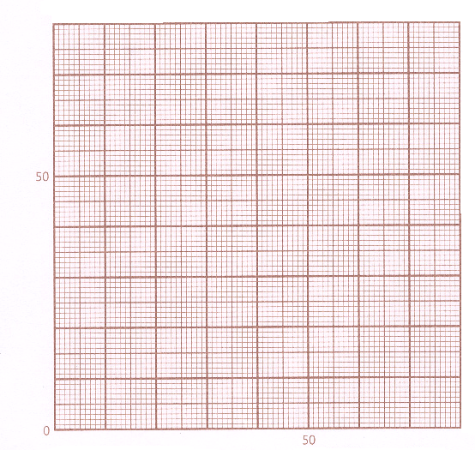

# **Figura 4.5**: *Papel Milimetrado para a representação de dados experimentais.*

**4.3 – Método dos Mínimos Quadrados**

Ao se realizar um procedimento experimental onde é necessário calcular a velocidade de um objeto que, de antemão, sabemos que está descrevendo um MRU, podemos coletar dados sobre a posição em função do tempo, fazer um gráfico e calcular a velocidade. Já é sabido que o próprio processo de medida da posição e do tempo geram valores que, quando plotados, em geral não se alinham perfeitamente em um reta, tal como ilustrado na Figura 4.3.

Será proposto agora um procedimento matemático para determinar a melhor reta possível que ajusta os pontos experimentais, chamado **método dos mínimos quadrados**. O objetivo é obter a expressão analítica da relação linear entre as variáveis *x* e *y* da forma:

A obtenção da melhor reta dependerá do ajuste dos parâmetros *a* (coeficiente angular) e *b* (coeficiente linear). Uma forma de se obter este ajuste é escolhendo uma reta de modo que a distância de cada ponto experimental até esta reta média seja a mínima possível.

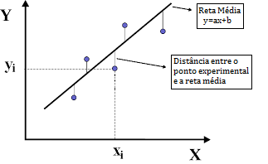

**Figura 4.5**: *Ilustração das distâncias dos pontos experimentais à reta média.*

*Fonte: http://astro.if.ufrgs.br/minq/*

A distância vertical de um determinado ponto experimental *i,* tal como ilustrado no gráfico, até a reta média é dada por:

Aqui está sendo considerado o quadrado da distância, pois matematicamente estamos interessados no valor absoluto da mesma. Na verdade, precisamos achar valores de *a* e *b* tal que a soma das distâncias de todos os n pontos experimentais até a reta média seja mínima. A soma das distâncias pode ser calculada da seguinte forma:

Matematicamente, para determinar os valores de *a* e *b* que satisfaça a condição imposta, pode-se pensar na soma acima como sendo uma função de duas variáveis, contínua e derivável em todo seu domínio, onde se deseja determinar um ponto de mínimo da mesma. Vamos então derivar S em relação *a* e *b* usando a regra da cadeia e impondo a condição de extremo de uma função:

e

:

=0

=0

Ou ainda:

= a

= a

Destas duas expressões, podemos escrever:

**Exemplo**: Considere os dados abaixo da tabela abaixo:

|  |  |  |
| --- | --- | --- |
| n |  |  |
| 1 | 1,0 | 1,4 |
| 2 | 1,6 | 1,6 |
| 3 | 2,0 | 2,0 |
| 4 | 3,0 | 2,3 |
| 5 | 3,4 | 2,6 |
| 6 | 4,0 | 3,1 |
| 7 | 5,0 | 3,4 |
| 8 | 5,5 | 3,8 |
| 9 | 6,0 | 4,1 |
| 10 | 7,0 | 4,6 |

1. Obtenha a equação da reta média usando o método dos mínimos quadrados.
2. Use um papel milimetrado, plote os pontos experimentais e determine a reta média da mesma forma que foi feito no final da seção anterior
3. Compare os valores obtidos e discuta vantagens e desvantagens dos dois métodos.

**Resolução**: Para calcular os valores de *a* e *b*, vamos inicialmente determinar os somatórios que aparem nas expressões:

|  |  |  |  |  |
| --- | --- | --- | --- | --- |
| n |  |  |  |  |
| 1 | 1,0 | 1,4 | 1,40 | 1,00 |
| 2 | 1,6 | 1,6 | 2,56 | 2,56 |
| 3 | 2,0 | 2,0 | 4,00 | 4,00 |
| 4 | 3,0 | 2,3 | 6,90 | 9,00 |
| 5 | 3,4 | 2,6 | 8,84 | 11,60 |
| 6 | 4,0 | 3,1 | 12,40 | 16,00 |
| 7 | 5,0 | 3,4 | 17,00 | 25,00 |
| 8 | 5,5 | 3,8 | 20,90 | 30,30 |
| 9 | 6,0 | 4,1 | 24,60 | 36,00 |
| 10 | 7,0 | 4,6 | 32,20 | 49,00 |
|  | 38,50 | 28,90 | 130,80 | 184,50 |

Como n=10, temos:

=0,54

Portanto, a relação procurada é . O gráfico abaixo mostra os pontos experimentais e a reta média determinada a partir do método dos mínimos quadrados.

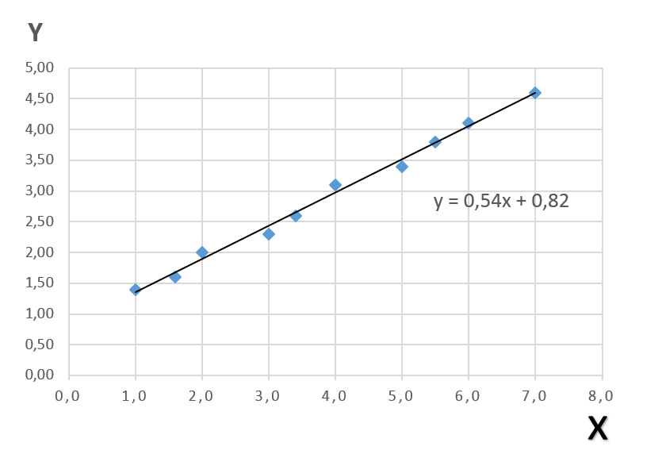

Observe que a reta média não passa necessariamente sobre os pontos no gráfico, nem mesmo sobre os pontos inicial e final. Também observe que as escalas são diferentes em ambos os eixos.

A resolução das letras b) e c) deste exemplo ficam como exercício.

**Exercício**: Considere os dados do exercício do final as seção anterior e obtenha a equação da reta média usando o método dos mínimos quadrados.

# 